Отчет за 2022 год управляющего микрорайоном п. Берёза
Май Маргариты Алексеевны

Территория микрорайона п. Берёза: квартал 1 дома 1-6; квартал 2 дома 1-7, 14-17; квартал 3 дома 1-9; квартал 4 дома 3-6, 8-12; квартал 5 дома 1,2,4,5; Общежитие Аэропорт Самара-3; квартал 6, квартал 7, дома ЖСК "Дружба"; Тепличный комплекс; ул. Лесная, ул. Теневая, ул. Восточная, ул. Октябрьская, ул. Северная, ул. Луговая, ул. Лётная, ул. Рейдовая, пер. Северный, СДТ "Береза-1", СДТ "Береза-4".
На территории микрорайона 36 многоквартирных дома (далее-МКД), 272 дома частного сектора.

Основные задачи управляющего микрорайоном:

- создание условий для комфортного проживания граждан;
- изучение потребностей жителей микрорайона;
- организация социально – значимых проектов.

Управляющий микрорайоном ведет работы по следующим направлениям:

Жилищно-коммунальное хозяйство

Территорию микрорайона обслуживает УК "Жилищник" (на обслуживании 32 МКД).
МКД Аэропорт-Самара № 3 на обслуживании МП г.о. Самара «ЭСО»
МКД квартал 5, д.1, д.2, д.5 на непосредственном управлении.
ООО «Жилсервис» - субподрядчик МП «Благоустройство» по обслуживанию дорог и тротуаров улично-дорожной сети, также является субподрядчиком регионального оператора «ЭкоСтройРесурс» по вывозу ТБО и КГО.
Обслуживание и уборка незакрепленных территорий - муниципальное бюджетное учреждение “ Красноглинское”.

Еженедельная работа управляющего микрорайоном

• Контроль за деятельностью УК, МБУ и ресурсоснабжающих организаций, обслуживающих жилой фонд, проводится ежедневно:
- Уборка территории;
- Контроль за выходом дворников;
- Содержание территории в зимний период (очистка территории от снега, обработка противогололёдными материалами);
- В зимний период ежедневный мониторинг скатных кровель с целью обнаружения сосулек, снега и наледи на них. Фото фиксация с привязкой к адресу;
- Выявление надписей экстремистского направления, реклама наркотиков и сильнодействующих веществ;
- Выявление надписей на фасадах зданий и работа по их устранению;
- Выявление административных правонарушений;
- Выявление бесхозного автотранспорта (выявлено 7 автомобилей, владельцы транспорта выявлены, автомобили убраны);
- Выявление открытых колодцев инженерных сетей (выявлено 4 открытых колодца, все колодцы закрыты);
- Выявление аварийных деревьев (выявлено 23 дерева на обрезку, 16 деревьев на снос), поставлены в план на 2023 год;
- Ежедневно ведется контроль за содержанием контейнерных площадок (вывоз мусора и уборка площадок проводится регулярно, все выявленные нарушения устраняются в кратчайшие сроки). С октября 2022 года по декабрь 2022 года (включительно) по вторникам и четвергам составлялись акты о санитарном содержании контейнерных площадок;
- Ведется контроль за соблюдением общественного порядка, выявление лиц БОМЖ (совместный выход с участковыми УП в здание бывшего УТЦ, которое не охраняется, доступ не ограничен; совместный выход по жалобам жителей на нарушение общественного правопорядка);
- Выявление отрытых чердаков и подвалов. Работа проводится еженедельно в тесном сотрудничестве с председателями МКД и жителями микрорайона (не выявлено);
- Контроль за сроками восстановления благоустройства после проведения работ (вскрытий). МП «Инженерная служба» по адресам: квартал 1, д.д. 4, 5; квартал 3, д. 4, квартал 2, д. 9, ИП «Зарубин» (замена теплотрассы), квартал 1, д.д. 1-9;
- Контроль за амбулаторными больными (ежедневный обзвон и обход);
- Проверка подвалов жилых домов на соответствие санитарным нормам с подписанием актов осмотра (ноябрь 2022 г.).

Работа с объектами
потребительского рынка и общественного питания
На территории микрорайона 27 торговых точек и объектов социального обслуживания.
По всем объектам проводятся следующие контрольные мероприятия:
- Уборка территории, очистка от снега и обработка противогололедными материалами;
- В декабре еженедельный мониторинг новогоднего украшения объектов.
Все сведения представлены в отдел потребительского рынка, услуг и защиты прав потребителей Администрации Красноглинского внутригородского района.

Благоустройство территории микрорайона

- Оказание содействия подрядной организации по валке и обрезке деревьев на территории микрорайона. В мае – снесено 10 шт., обрезано – 34 шт.;
- Подготовка информации о наличии сухостойных и аварийно-опасных деревьев на территории детских площадок МКД и незакрепленных территориях (с приложением схемы мест нахождения) для организации работ по их сносу, обрезке и удалению (март, ноябрь). Информация передана в МБУ «Красноглинское» для включения в план работ на 2023 год;
- Подготовка информации по упавшим веткам на придомовых, незакрепленных территориях, территории детских площадок, КП для организации их дробления силами МБУ «Красноглинское» либо УК "Жилищник" (апрель);
- Подготовка адресного перечня автомобильных дорог общего пользования, требующих проведения аварийно-ямочного ремонта асфальтобетонного покрытия (март). Информация передана в отдел ЖКХ и благоустройства Администрации Красноглинского района;
- Визуальный осмотр остановочных павильонов на предмет наличия дефектов (апрель). Фотофиксация остановочных павильонов (согласно списка), имеющих дефекты (разбитые стекла, поломанные конструкции и пр.). Информация передана в отдел ЖКХ и благоустройства Администрации Красноглинского района;
- Распространение среди жителей информации о проведении конкурса на лучшее озеленение двора, проведение сбора заявок до 01.08.2022 на участие в конкурсе, осмотр объектов озеленения с целью отбора лучших из них для участия в смотре-конкурсе (3 заявки с приложением фотоматериалов переданы в отдел ЖКХ и благоустройства Администрации Красноглинского района).
- Предоставление информации о местах устройства новых тротуаров, пешеходных дорожек на внутриквартальных территориях для внесения в план работ МБУ Красноглинское на 2023 год с приложением карт-схем с местами устройства тротуаров;
- Контроль выполнения работ по асфальтированию внутриквартальной дороги квартал 3, д. 2 картами (октябрь-ноябрь 2022г.).

Организация социально-значимых проектов

- Апрель-май - организация проведения голосования в рамках программы «Формирование комфортной городской среды».
- Организация участия жителей в федеральной программе «Комфортная городская среда» (далее – КГС). Проведена работа с председателями МКД, оформление заявок и пакета документов.
- Подготовка к проведению конкурса по программе «Твой конструктор двора» (оформлена и подана одна заявка на участие в конкурсе).

Подготовка и проведение мероприятий и праздников на территории микрорайона:
- 23.02.2022 г. Возложение цветов к памятнику землякам-защитникам Отечества (в честь Дня защитника Отечества)

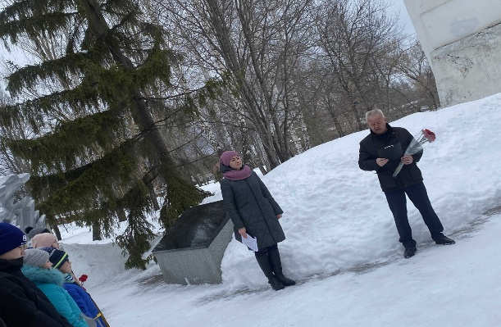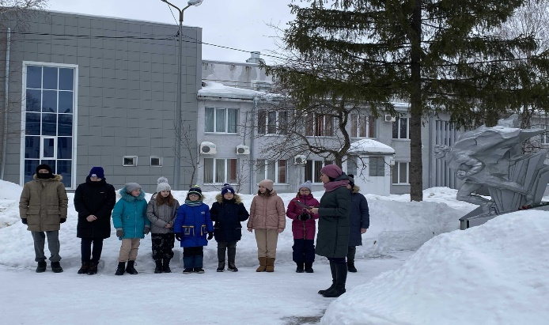

- 05.03.2022 г. «Есть в марте день особенный» (поздравление учителей и врачей), совместно с ТОС «Береза», подростковым клубом «Авиатор», с председателем Совета депутатов Красноглинского ВГР г.о. Самара второго созыва А.В. Ильиным.
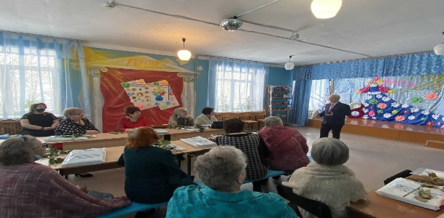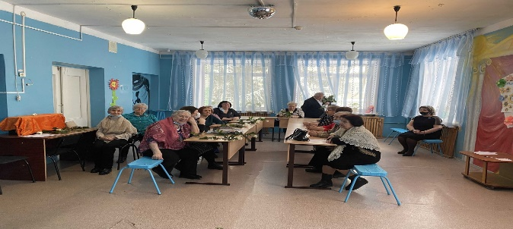

- 6.04; 13.04; 20.04; 9.04; 16.04; 23.04 Организация и проведение средников и субботников на территории с привлечением жителей микрорайонов.
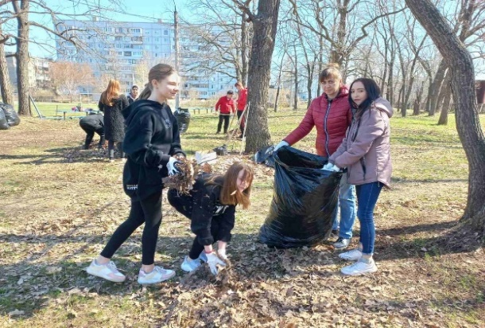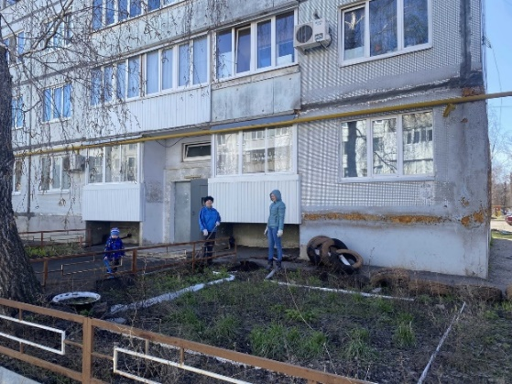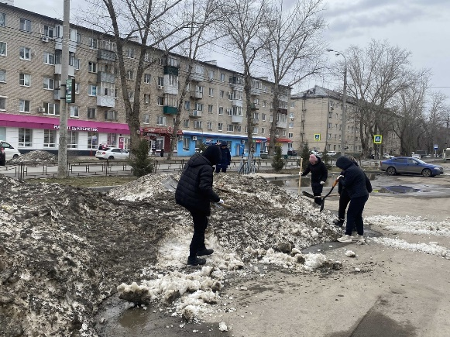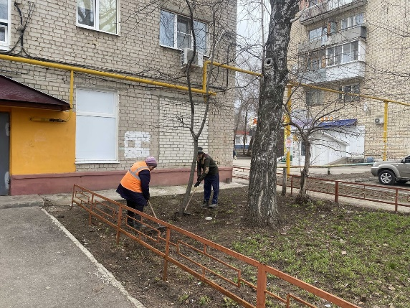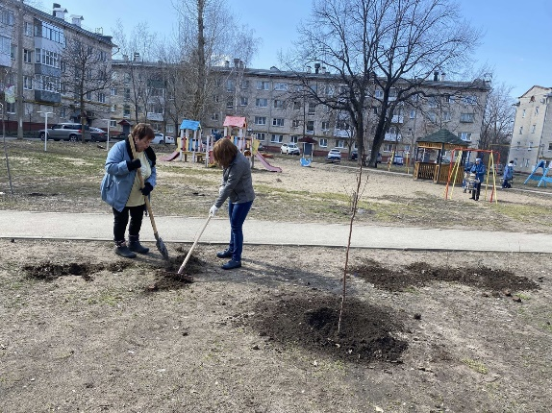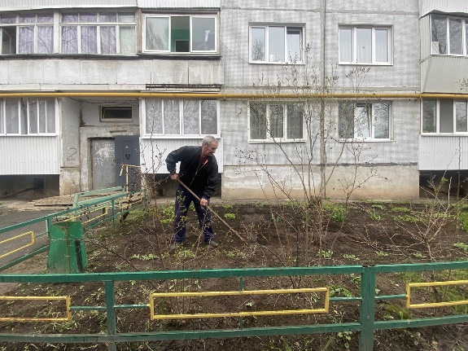
- 09.05.2022 г. Торжественное мероприятие, посвященное Дню Победы в ВОВ
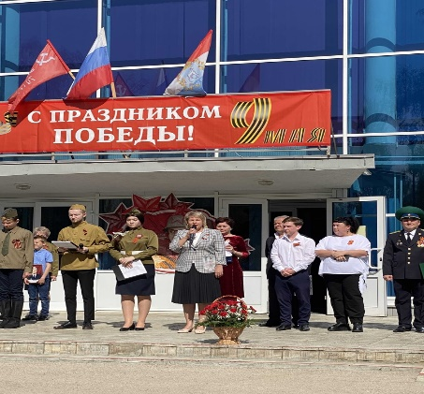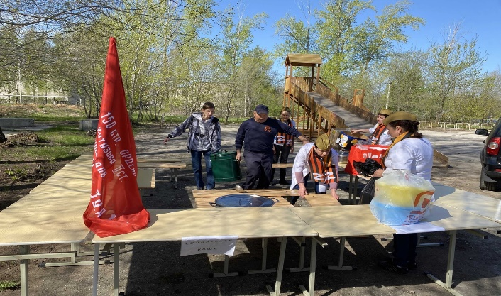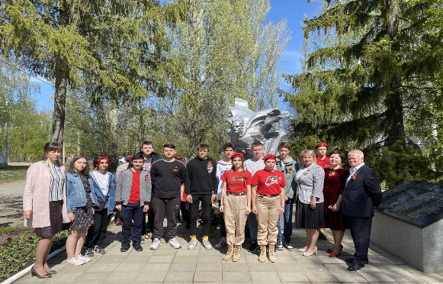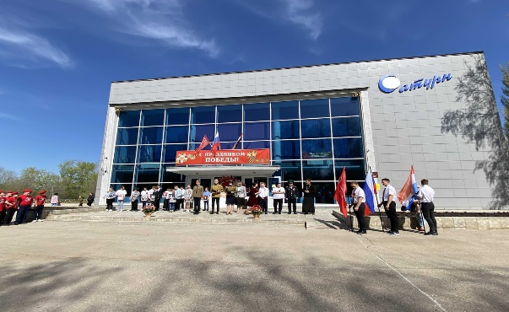
- 01.06.2022 г. совместно с ТОС «Береза», «День защиты детей!»
- 15.06.2022 г. Праздник двора «Мы - Россияне!»
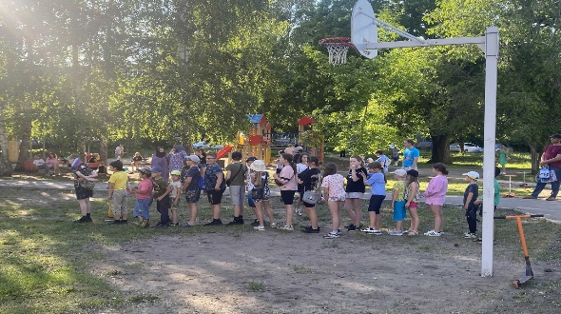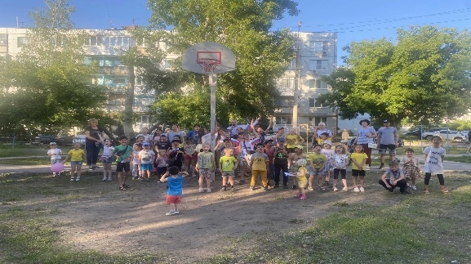
- 22.06.2022 г. День памяти и скорби «Пусть свечи памяти горят…»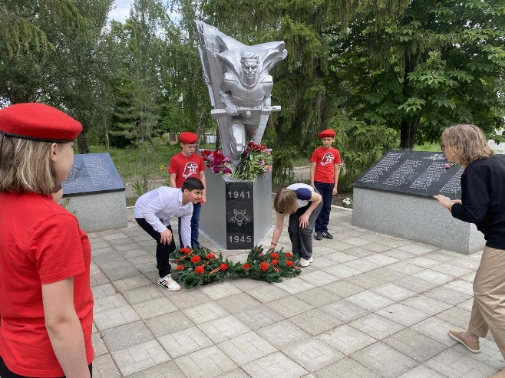х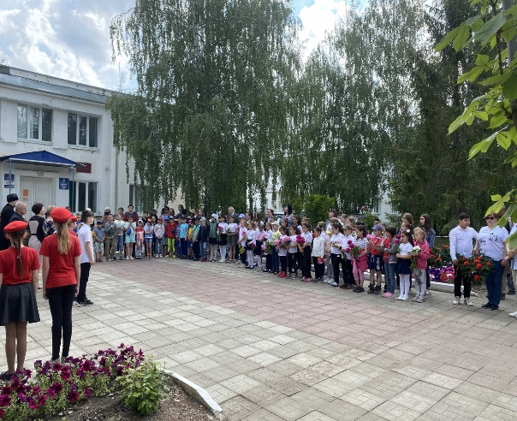

- 01.07.2022 г. совместно с ТОС «Береза», «Счастье – быть вместе!». Мероприятие, посвященное «Дню семьи, любви и верности»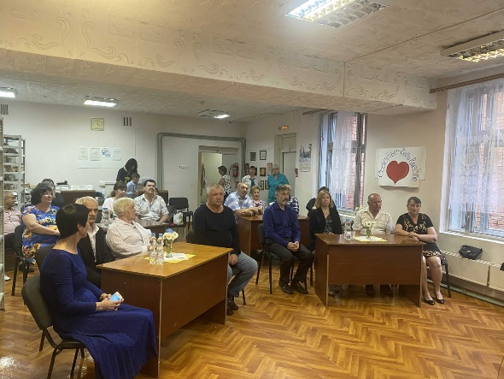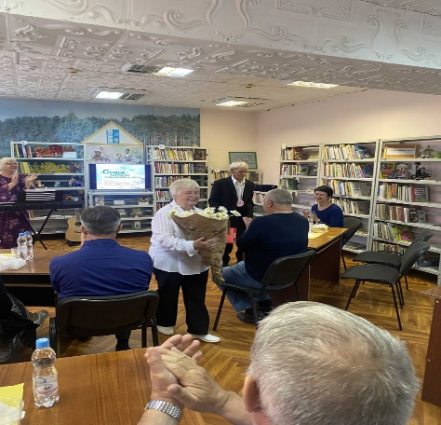
- 26.07.2022 г. Праздник двора «Здравствуй, лето!»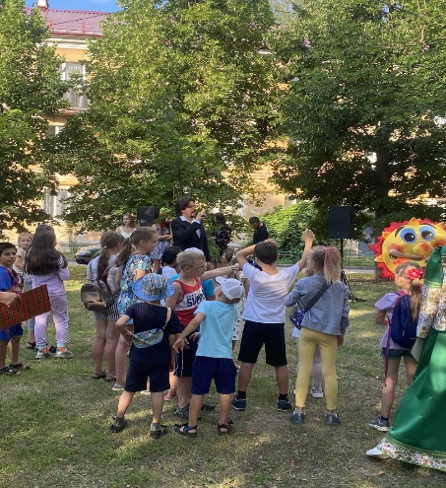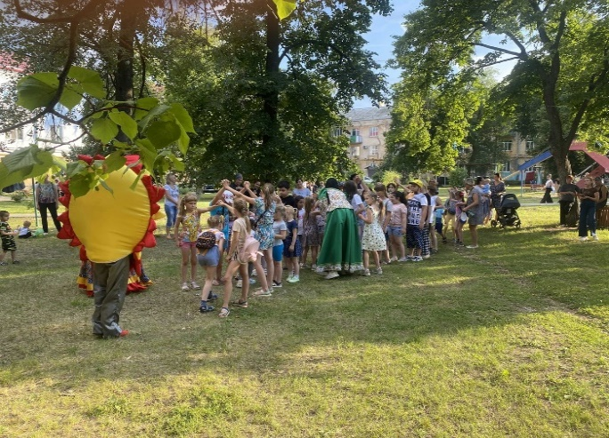

- 10.08.2022 г. Рабочая встреча с председателями МКД по вопросу проведения общего собрания в системе ГИС ЖКХ
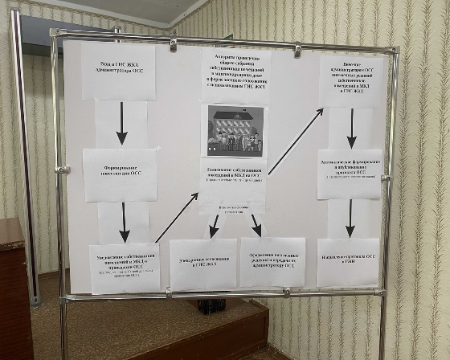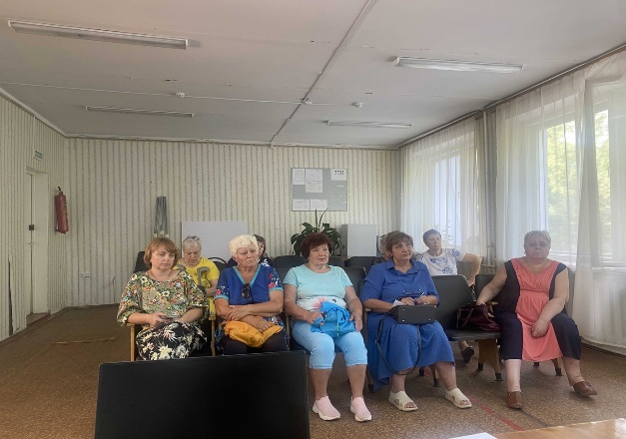
- 12.08.2022 г. День Военно-Воздушных сил
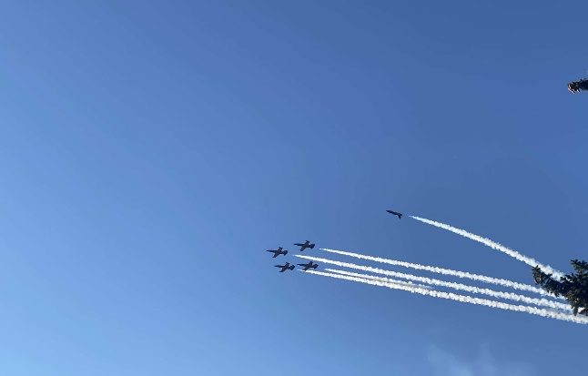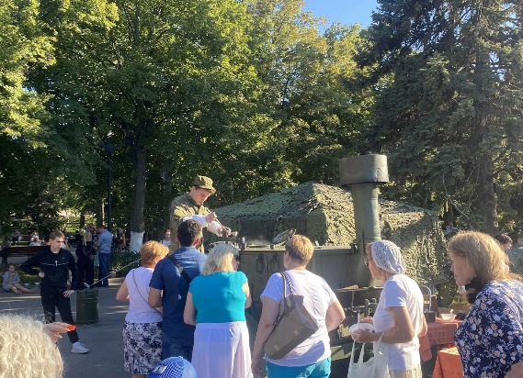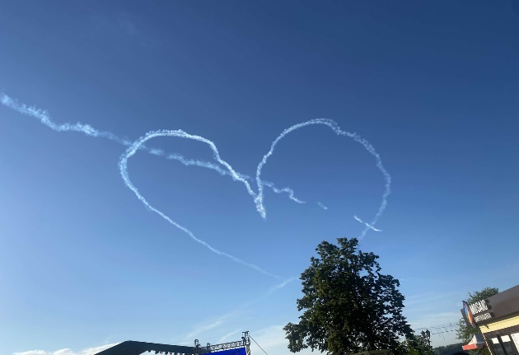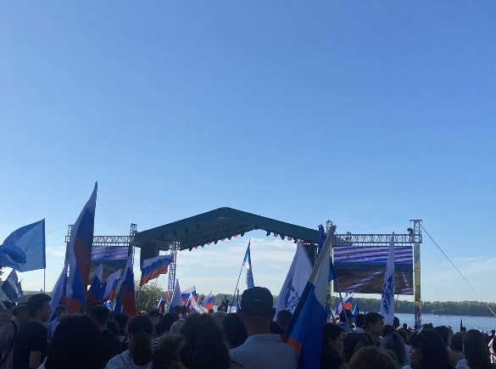

- 22.08.2022 г. День Государственного Российского флага РФ
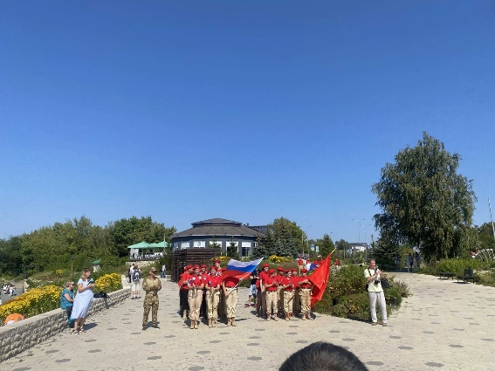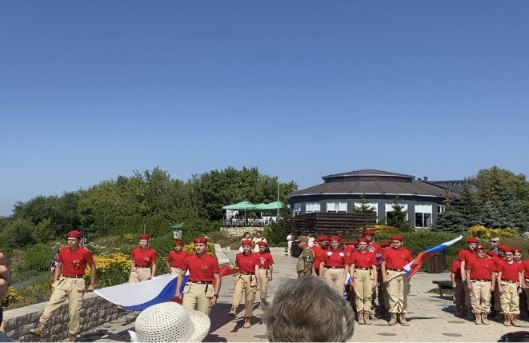

- 25-26.08.2022 г. Праздник двора; Смотр-конкурс «Цветник у моего дома»
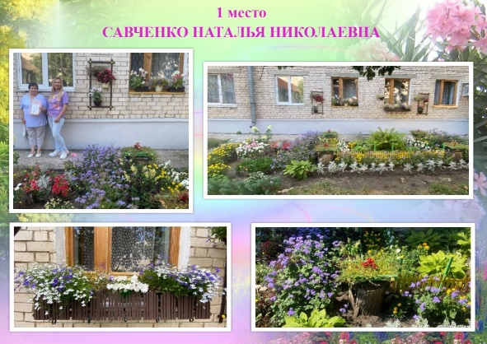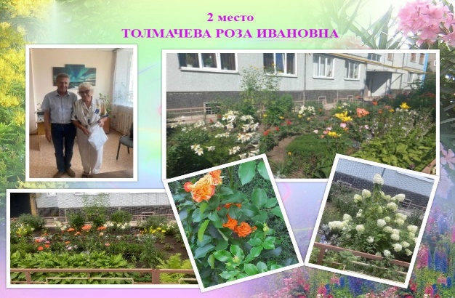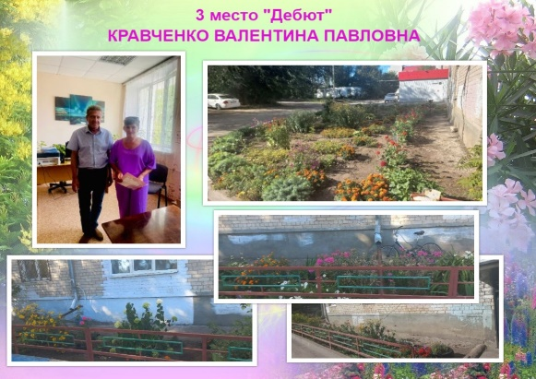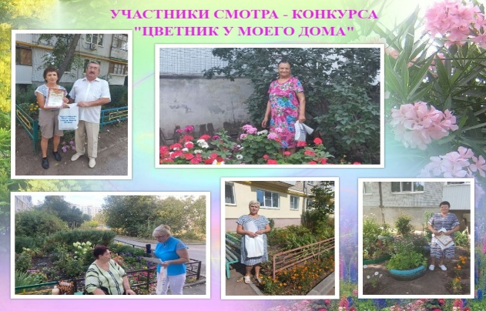

- 30.08.2022 г. Участие в проведении праздничного мероприятия ТОС «Берёза» «В школу с радостью!». В поздравлении первоклассников приняли участие председатель Совета депутатов Красноглинского ВГР г.о. Самара второго созыва А.В. Ильин и депутат Совета депутатов Красноглинского ВГР г.о. Самара второго созыва Н.В. Кузнецов:
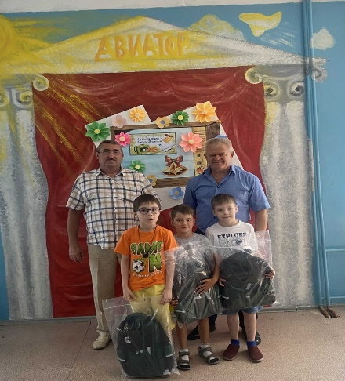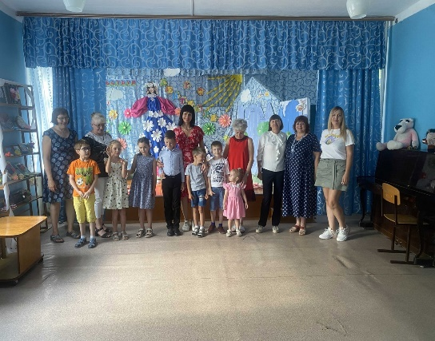

- 07.09.2022 г. конференция для старших МКД «Мой дом»
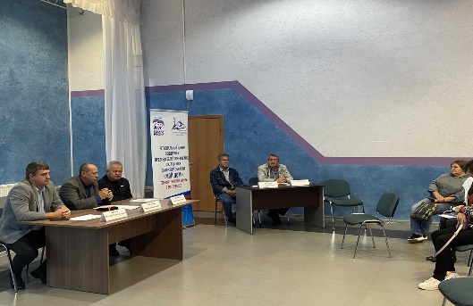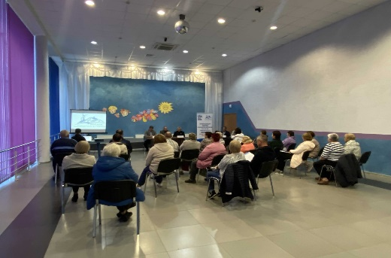
- 08.09.2022 г. Награждение победителей в смотр-конкурс на лучшее озеленение
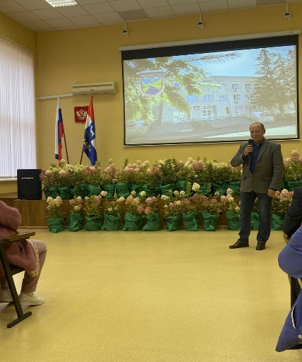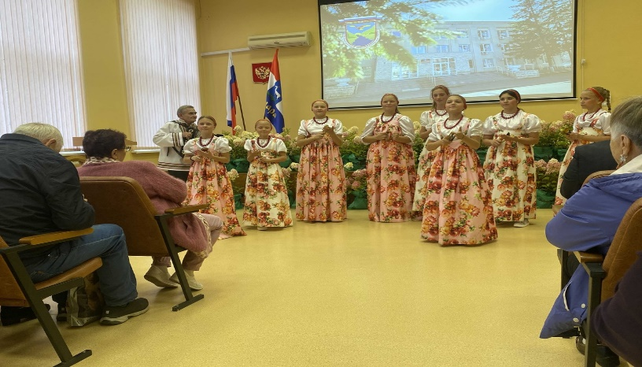

- 07.11.2022 г. Парад памяти
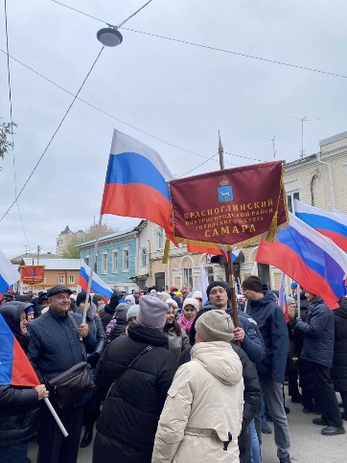

- 14.12.2022 г. вручение подарков победителям МБОУ СОШ № 164 (Конкурс «Новогодняя игрушка для главной елки п. Береза»)
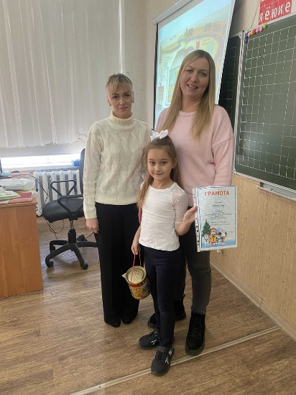

- 16.12.2022 г. встреча Главы городского округа Самара с жителями Красноглинского района
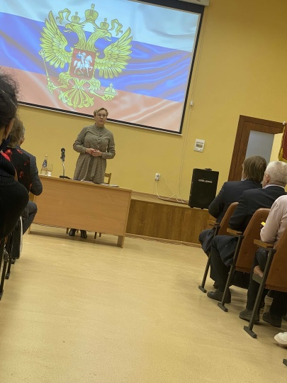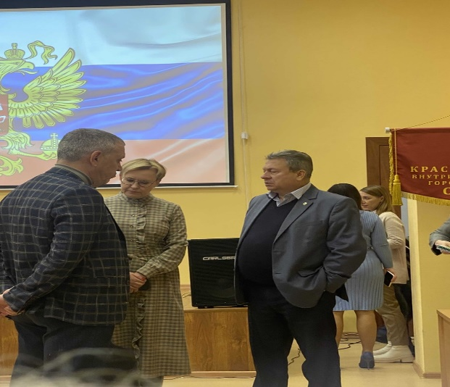

- 29.12.2022 г. Украшение дворовой елки совместно с жителями микрорайона и председателем Совета депутатов Красноглинского ВГР г.о. Самара второго созыва А.В. Ильиным
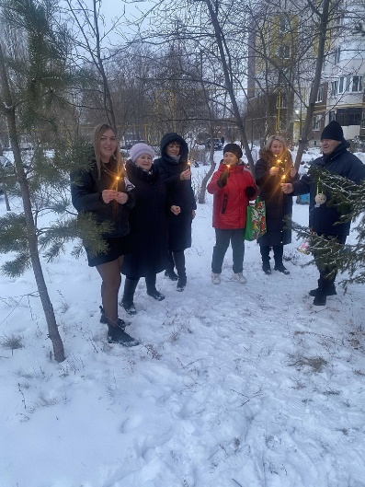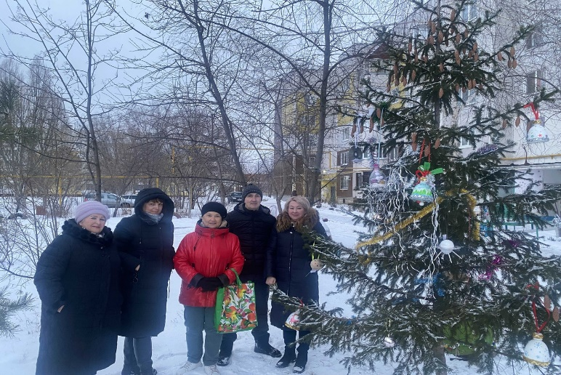

Организация работы с советами МКД и жителями микрорайона

Проведение разъяснительной работы с жителями микрорайона (информирование при обращении жителей и размещение информации на досках объявлений):
- о Законе СО от 21.06.2013г. №60-ГД «О системе капитального ремонта общего имущества в МКД, расположенных на территории Самарской области»;
- о необходимости общественного контроля по сохранности объектов благоустройства (выявленные объекты, оформлены заявки и переданы в МБУ «Красноглинское») – 4 заявки;
- о задолженности по налогу, возможность погашения через «личный кабинет» на сайте УФНС по Самарской области;
- об оплате коммунальных услуг (текущему ремонту общего имущества МКД);
- о пресечении воровства саженцев и кустарников;
- по действиям при угрозе террористических актов, противодействия терроризму и экстремизму;
- по соблюдению правил противопожарной безопасности и действий в случае пожара;
- О порядке складирования на контейнерных площадках обрези деревьев (распространение памяток по частным домовладениям, ограждение территории сигнальной лентой)
- Об организации работы с собственниками помещений МКД о необходимости регистрации в системе ГИС ЖКХ, проведении общих собраний в форме заочного голосования, помощь в голосовании
- Оповещение жителей, имеющих задолженность по оплате за газ, у которых отключено газоснабжение о возможности заключения соглашения по рассрочке платежей и возобновления газоснабжения с ООО «Газпром межрегионгаз Самара»

Организация и проведение общих собраний собственников помещений в МКД, жителей микрорайона по актуальным вопросам.
- 09.01.2022 г. – собрание собственников МКД № 9 квартал 4 по выбору председателя МКД
- 01.02.2022 г. - собрание собственников МКД № 3 квартал 1 по выбору председателя МКД
- 15.03.2022 г. - участие в рабочей встрече по вопросу межевания территории, занимаемой многоквартирными жилыми домами в границах 4 квартала п. Береза. Председатель ТОС «Береза» Белицкая Т.Л., директор УК ООО «Жилищник» Кузнецов Н.В., юрист Решетников И.Ф., Цаплина С.А. и председатели МКД ( кол-во 9 чел)
- 17.07.2022 г. - собрание собственников МКД № 6 квартал 3 по выбору председателя МКД
- 02.09.2022 г собрание собственников МКД 14 квартал 2 «Участие в программе «Твой конструктор двора»

Прием жителей микрорайона (проводится еженедельно в среду по адресу: п. Берёза, квартал №2 дом №10 здание Администрации п. Берёза, с 15:00 до 18:00)
Поступило обращений: январь: 3, февраль: 4, март: 4, апрель: 4, май: 8, июнь: 7, июль: 6, август: 5, сентябрь: 5, октябрь: 3, ноябрь: 4, декабрь: 8.
Основные вопросы: об организации ЖКХ, благоустройства, уличное освещение, организация парковок, обслуживание футбольного поля в 4 квартале, очистка дорог частного сектора в зимний период, шум в ночное время, отлов собак. Установка мусорного контейнера на стадионе «Полет»; о сроках проведения программы КГС на придомовой территории; засор канализации по ул. Теневой. Уборка шин со стоянки, которыми огораживают машиноместо, ограничение доступа на стоянку для машин, снос детского сада квартал 3 дом 11. Спил деревьев дом 10 квартал 4, дом 8 квартал 3; восстановление ограждений полисадников дом 4 квартал 4, дом 4 квартал 3; нарушение режима тишины в ночное время около ДК «Сатурн». Покос травы в сквере «Никольский»; ямочный ремонт внутриквартальных дорог; содержание контейнерной площадки в частном секторе (просьба установить объявление-баннер о запрете складирования веток рядом с контейнерной площадкой); детская площадка (квартал 3) около карусели торчит из земли кусочек трубы (устранено УК «Жилищник»); не соблюдение тишины после 23:00 в МКД (квартал 4 дом 12); догазификация ТСН «СДТ Береза-1»; кронирование тополей вдоль УДС (квартал 3 дом 1). Просьба спилить ветку у аварийного дерева; убрать контейнерную площадку с частного сектора (сделать поведерный сбор мусора); просьба поставить ограждение в парковой зоне, чтобы не заезжали машины; покос травы; закрепить кабель интернета, который оторван от стены. Уборка веток на контейнерных площадках; отсутствие отопления квартал 1 дом 2 (проблема подъезд 4); ремонт внутриквартальной дороги (квартал 3 дом 1-2). Жалоба на старшую по подъезду (квартал 4, дом 11, 2 подъезд) о снятии ручек с окон в подъезде, спил деревьев на придомовой территории 4-8; оказание соц.помощи семье Кулаковых. Будет ли залит в поселке каток; не посыпан тротуар; будет ли в поселке новогодняя иллюминация, переполненные КП и т.п.

Проводится работа с УК "Жилищник", с МБУ “Красноглинское”, с ресурсоснабжающими организациями, с УУП ОП №8 по устранению жалоб жителей. Все обращения решаются по мере поступления.

Организация работы с активом микрорайона

Поздравление долгожителей района с 90, 95 и 100- летием- поздравлено 3 долгожителя п. Береза.
Вручение поздравительных открыток с Днем Великой Победы от Губернатора Самарской области согласно спискам – 307 шт.
Вручение продуктовых наборов Ветеранам ВОВ от Губернатора Самарской области согласно спискам – 16 шт.

Общественный совет микрорайона, округ 22, 23 (далее ОСМ).
Председатель ОСМ 22 - Ильин А.В.
Секретарь ОСМ 22 – Белицкая Т.В.
Председатель ОСМ 23 - Кузнецов Н.В.
Секретарь ОСМ 23 – Решетников И.Ф.
Проведено 4 заседания.
Общественный совет микрорайона – команда единомышленников, совместно работающих для достижения поставленных целей.

Работа в социальных сетях VKontakte
- Публикаций: 416

Управляющий микрорайоном М.А. Май

